TEPETZINTLA VER, A 03 DE MAYO DE 2017.

A QUIEN CORRESPONDA:

ME REFIERO AL FORMATO LTAIPV41C ESTUDIOS CUYA ELBORACION SE CONTRATO A ORGANIZACIONES DE LOS SECTORES SOCIAL Y PRIVADO, EN DONDE NO FUE POSIBLE RECABAR INFORMACION DEBIDO A QUE EN EL PRIMER TRIMESTRE REFERENTE A ESTE EJERCICIO NO EXISTEN MOVIMIENTOS EN ESTA FECHA.

.

SIN OTRO PARTICULAR RECIBA UN CORDIAL SALUDO.

ATENTAMENTE
TEPETZINTLA VER, A 03 DE MAYO DE 2017

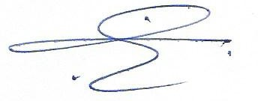

C. EDUVIGES SANTIAGO HERNANDEZ

TESORERO MUNICIPAL

c.c.p. Archivo

